Sugere ao Poder Executivo Municipal e aos órgãos competentes, a limpeza e retirada de entulhos em área pública, localizada na Rua Milton Salomão, próximo ao nº 200, no bairro Parque do Lago, neste município.

Excelentíssimo Senhor Prefeito Municipal,

Nos termos do Art. 108 do Regimento Interno desta Casa de Leis, dirijo-me a Vossa Excelência para sugerir que, por intermédio do Setor competente, seja realizada a limpeza e retirada de entulhos em área pública, localizada na Rua Milton Salomão, próximo ao número 200, no bairro Parque do Lago, neste município.

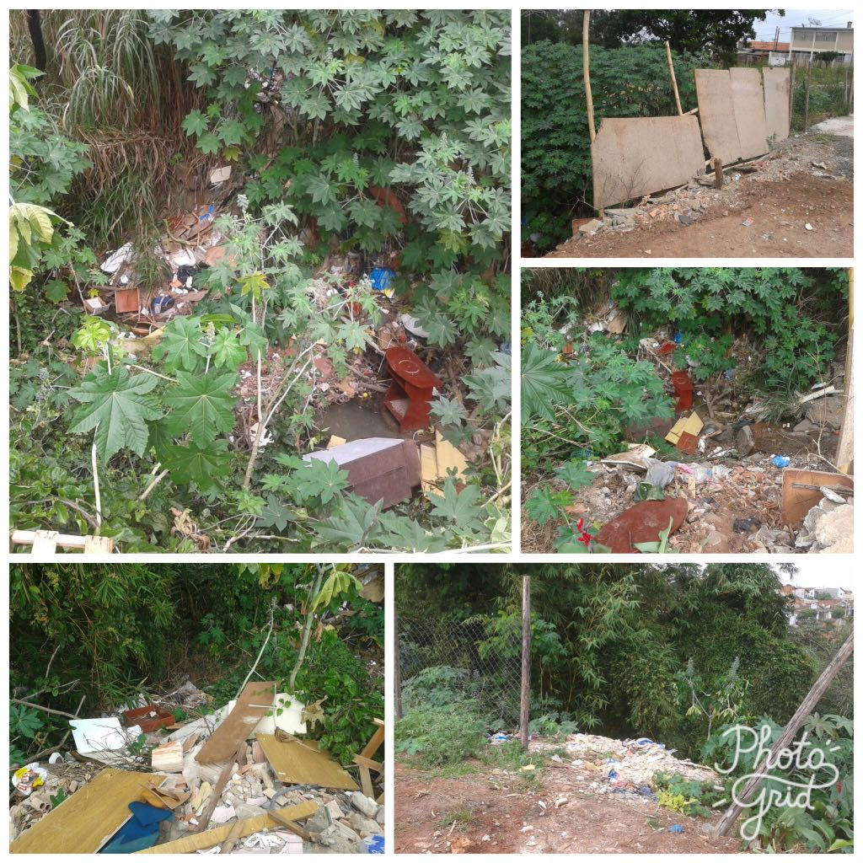

Justificativa:

Conforme reivindicação da população, este vereador foi procurado pelos munícipes residente no bairro Parque do Lago solicitando a limpeza devido ao acúmulo de materiais e entulhos descartados no referido local, foi solicitado também a instalação de Placa “Proibido Jogar Lixo”, uma vez que os indivíduos estão fazendo o descarte irregular de entulhos, objetos e móveis velhos no local, ocasionando a proliferação de bichos peçonhentos que acabam por invadir as residências , o que coloca em risco os moradores que ali residem .

Este é um pedido não somente deste vereador, mas de todos os moradores do bairro que pedem com URGÊNCIA que o problema seja resolvido o mais rápido possível.

Plenário “Dr. Tancredo Neves”, em 18 de maio de 2.017.

JESUS VENDEDOR

-Vereador / Vice Presidente-

